zur ersten Information …

Thema: Evolution des Menschen


Aufgabe: Lies den Text gründlich durch. Sammele Stichpunkte zu den vier aufgeführten Aspekten (s. Rückseite).

Grübeln ist menschlich
Wann und wo wurde der Mensch zum Menschen?
Wie sahen unsere Vorfahren aus? Wie haben sie gelebt?
Warum haben Affen ein Fell und wir nicht? Weshalb haben
manche Menschen eine dunkle Hautfarbe und andere eine
helle Hautfarbe? Wieso können Schimpansen nicht sprechen?
Warum gibt es heute keine Neandertaler mehr? Kind von Taung – Abb.1
Stammt der Mensch vom Affen ab? http://de.wikipedia.org/wiki/Kind_von_Taung Wissenschaftler versuchen solche Fragen und auch andere zu beantworten, indem sie durch ihre Erkenntnisse und Entdeckungen mehr Licht in die graue Vorzeit bringen. Wie bei einem Puzzle fügt sich mit der Zeit Stück an Stück zu einem Bild. Fertig ist dieses Bild allerdings noch lange nicht. Anthropologinnen, Paläontologen, Archäologen, Zoologinnen, Botaniker, Sprachforscher und Genetikerinnen konnten zahlreiche Rätsel lösen. Manches ist aber immer noch ungewiss. Wie wir zu unserem großen Hirn kamen, mit dessen Hilfe wir überhaupt solche Fragen stellen können, wissen wir zum Beispiel immer noch nicht ganz genau.
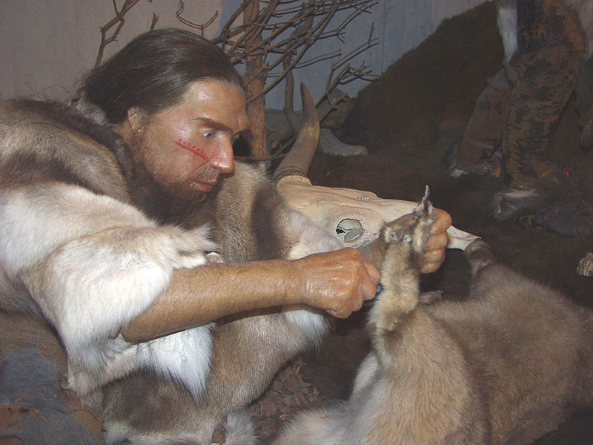
Vor 30 Millionen Jahren war fast ganz Afrika mit
Regenwäldern bedeckt. Die ersten Menschenaffen
hangelten sich von Baum zu Baum, ernährten sich von
Früchten, Blättern, Insekten und Vogeleiern.
27 Millionen Jahre später war es in Afrika kühler
geworden, Statt der feuchten Regenwälder gab es an
vielen Stellen nur noch Grasland mit Büschen. Statt der
zarten Laubblätter gab es hartes Gras. Feinde konnte
Neandertaler
http://de.wikipedia.org/wiki/Neandertaler man im Grasland im aufrechten Gang früher erkennen. Wozu die Urmenschen den Faustkeil verwendeten, kann man heute nur durch eigene Versuche erforschen, ob sie ihn tatsächlich so verwendeten, weiß man nicht.
Der Mensch ist das einzige Lebewesen, das Sätze formulieren kann. Papageien, Beos und anderen Vögeln gelingt es zwar, Wörter und kurze Sätze zu sprechen, aber sie kennen nicht ihre Bedeutung. Voraussetzung für die Entwicklung der menschlichen Sprachfähigkeit sind ein aufrechter Gang und das wachsende Gehirn.
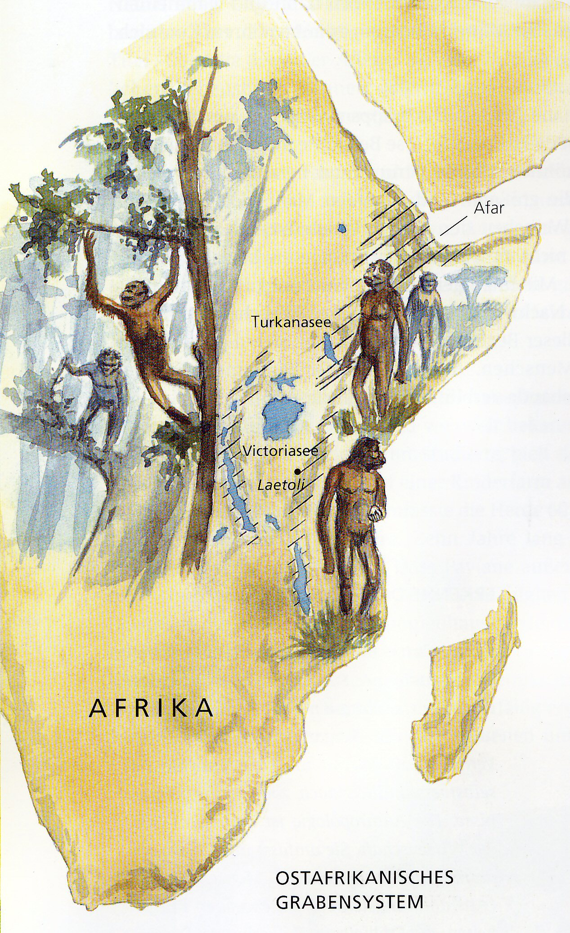
Von Ostafrika aus fand die Ausbreitung
der Vorfahren des heutigen Menschen
nach Südafrika, Europa und Asien statt.
Für Forscher ist der Große Ostafrikanische
Graben, der als „Wiege der Menschheit“
bezeichnet wird, ein Paradies. Nirgendwo
anders auf der Welt wurden bis heute mehr
Fossilien gefunden.

(Rückseite)

Wichtige Fachwörter:

Wichtige Inhalte:

Zentrale Fragen:

Ideen zum Weiterforschen:

